Nom du Parent Correspondant ………………………. Classe de ……….
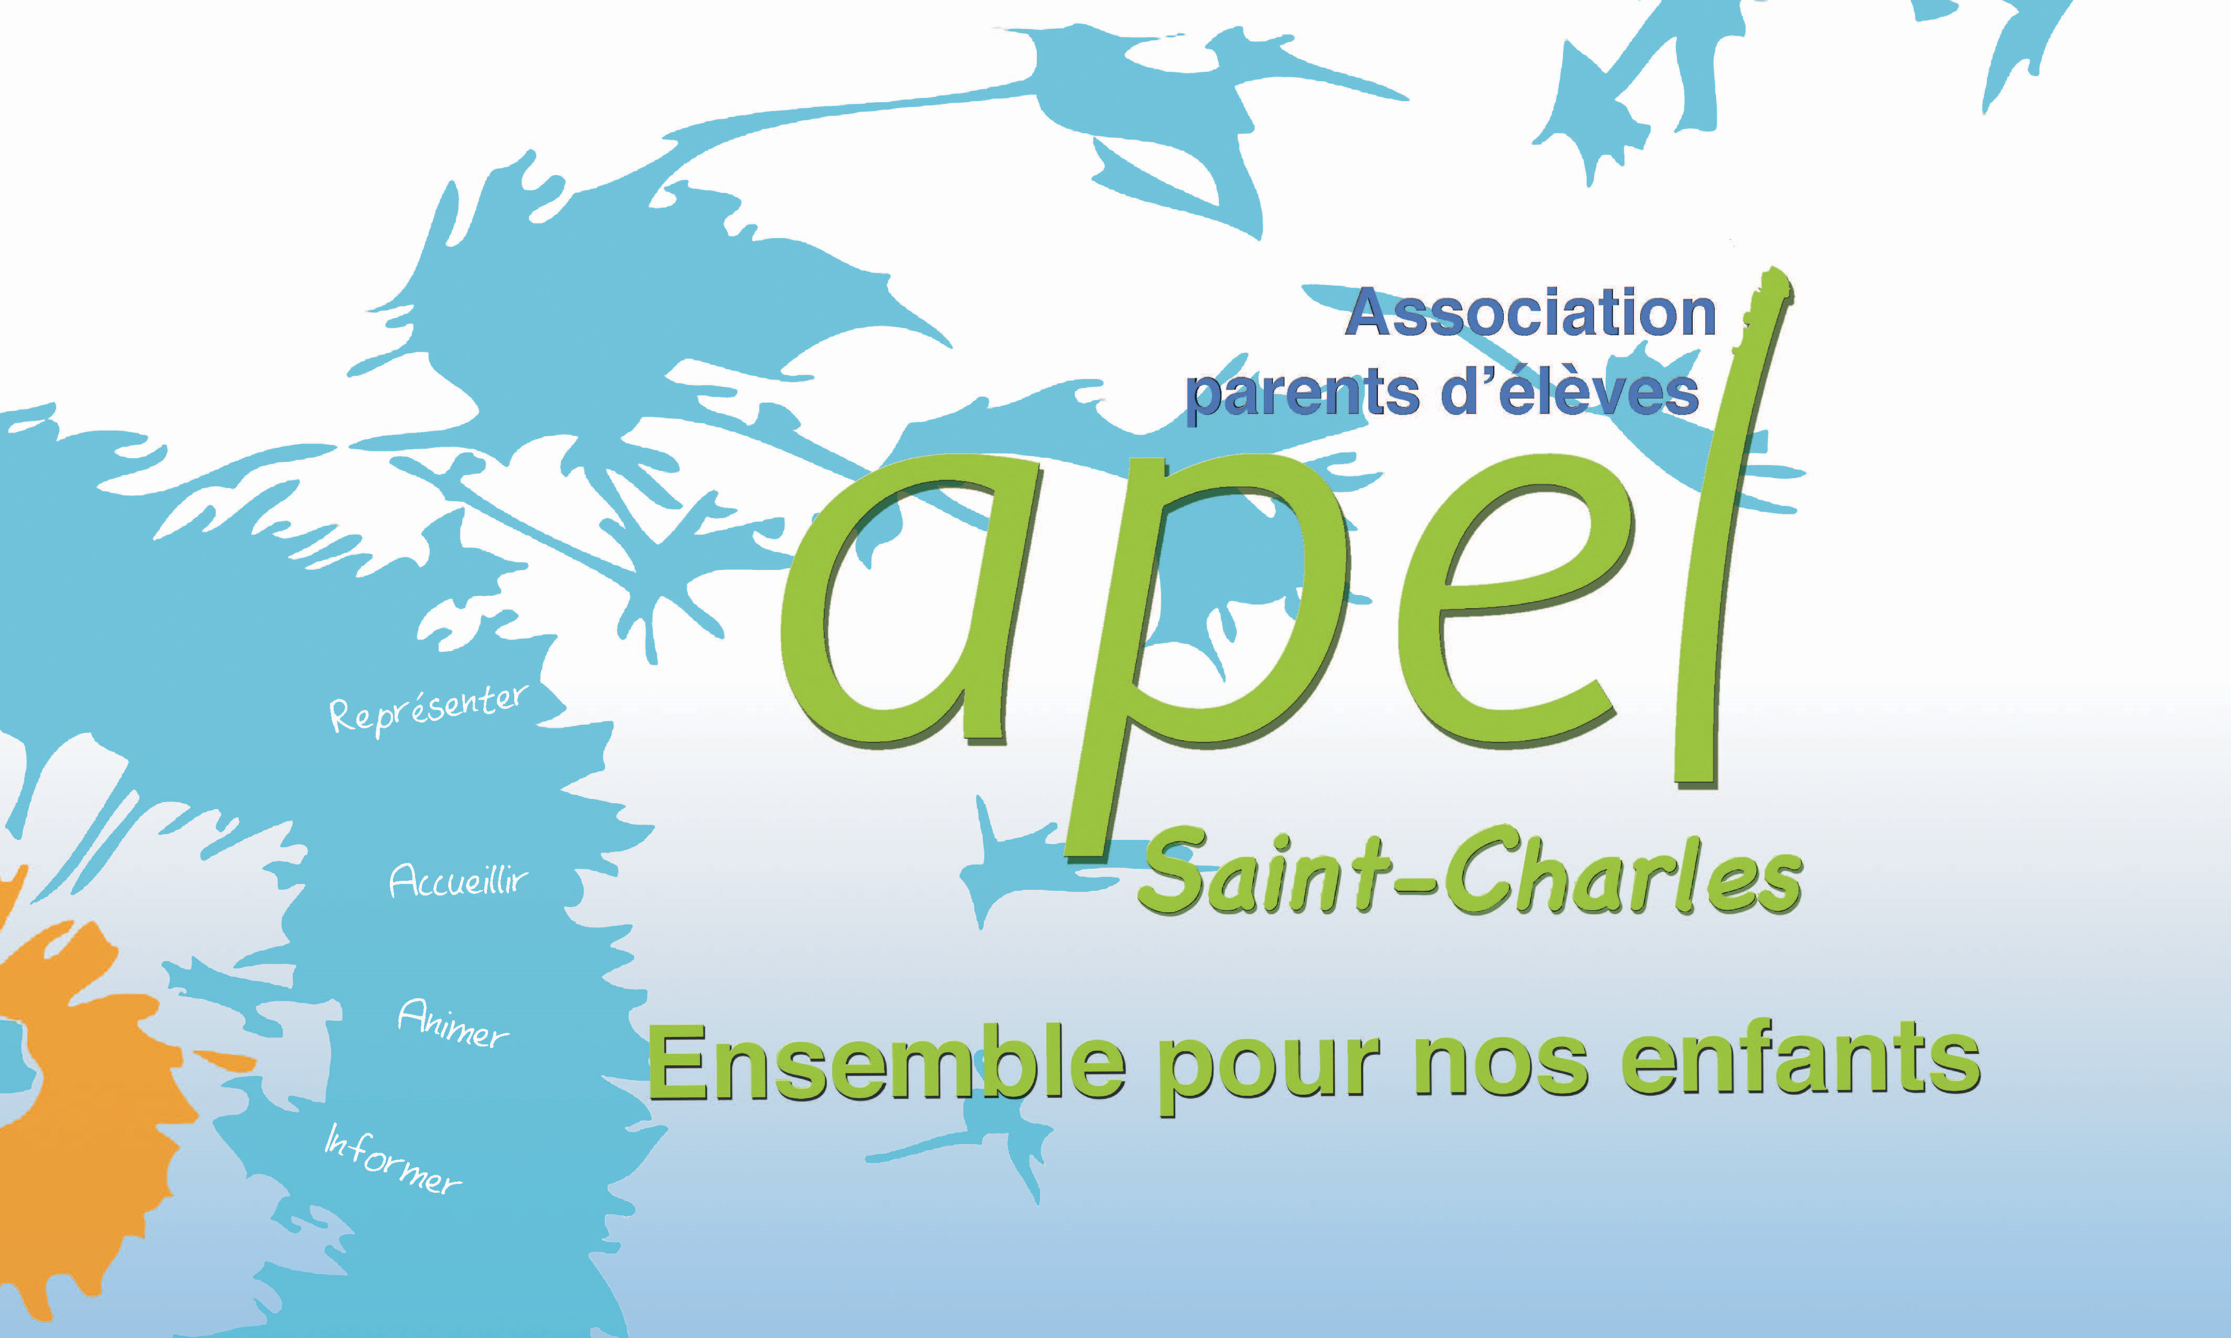
Tél du parent correspondant mail du parent correspondant
Si vous souhaitez le diffuser diffusion obligatoire

PREPARATION DU CONSEIL DE CLASSE DU LYCEE
2ème TRIMESTRE : LE ……………….
QUESTIONNAIRE DESTINE AUX PARENTS UNIQUEMENT
(A retourner avant le ……………………… sous enveloppe cachetée par l’intermédiaire de votre enfant ou par mail)
Nom du/des parent(s) : ……………………………………………………………………………..
Mail du/des parents : ………………………………………
Nom et prénom de l’enfant : ……………………………………………………………………….
Interne Oui Non

- Au 2nd trimestre, d’après votre enfant, l’ambiance de la classe est-elle propice à la qualité du travail ? :
Oui Non

Depuis le 1er trimestre l’ambiance de la classe est-elle (par rapport à la qualité du travail) :
plus propice ? moins propice ? inchangée ?

2. Votre enfant a-t-il gagné en autonomie depuis le 1er trimestre ?
Oui Non
Comment ? ………………………………………………………………………………….
…………………………………………………………………………………………………………..
…………………………………………………………………………………………………………

3. Son temps de travail a-t-il évolué depuis le 1er trimestre ?
il travaille plus il travaille moins identique

4. Si votre enfant avait rencontré des difficultés dans certaines matières au premier trimestre, qu’avez-vous fait ?
Rdv professeur concerné Rdv professeur principal
Soutien familial Cours particuliers

Avez-vous constaté une évolution dans ces matières ?
Oui Non
……………………………………………………………………………………………….......…
Tourner svp
Tourner svp
……………………………………………………………………………………………….......…
Tourner svp
Tourner svp

Des difficultés nouvelles sont-elles apparues au second trimestre dans d’autres matières ?
Oui Non
Si oui, lesquelles ?…………………………………………………………….......……………….
Tourner svp
Tourner svp
Tourner svp
Tourner svp
Tourner svp
Tourner svp
Tourner svp
……………………………………………………………….......……………………………………….
Tourner svp
Tourner svp

5. Votre enfant parvient-il toujours à poursuivre des activités extérieures ?
Oui Non
Si oui, combien de temps ? - de 2h de 2h à 5h + de 5h

6. Avez-vous, avec votre enfant, approfondi vos recherches concernant son orientation?
Oui Non
Merci de préciser comment : informations mises à disposition par l’établissement recherches personnelles Autres

7. Les rencontres parents-professeurs se sont-elles bien déroulées en terme de :

Inscription via école directe Oui Non
Fluidité : Oui Non
Horaires : Oui Non
Nombre de RDV obtenus : Oui Non

Remarques : …………………………………………………………………………………
…………………………………………………………………..…………………………….
…………………………………………………………………………………………………

8. Souhaitez-vous me communiquer des informations relatives à votre enfant qui pourraient être utiles pour la préparation du conseil de classe ? (problème familial, problème de santé, inquiétude, stress…)

………………………………………………………………………………………………………..
…….…………………………………………………………………..………………………………
…………………………………………………………………………………………………………

9. Le bien être de votre enfant est un atout majeur à sa réussite scolaire :

- Pensez vous que ses heures de sommeil soient suffisantes ? Oui Non
- Prend-il son petit déjeuner quotidiennement ? Oui Non
- Le numérique (jeux vidéo, réseaux sociaux, téléphone) est il un frein à la qualité
d’apprentissage de votre enfant ? Oui Non

Quel est votre ressenti face à ces problèmes et comment y faites vous face ?

………………………………………………………………………………………………………..
…….…………………………………………………………………..………………………………
…………………………………………………………………………………………………………
…………………………………………………………………………………………………………

10. Autres remarque(s) ou question(s)
………………………………………………………………………………………………………..
…….…………………………………………………………………..………………………………
…………………………………………………………………………………………………………
…………………………………………………………………………………………………………

Certaines questions ne pourront pas être traitées lors du conseil de classe (ex : restauration, transport …) mais l’APEL (association des parents d’élèves) est à votre écoute pour faire le relais entre vous et l’établissement. Mail : contact@apelstcharles91.com

